课程编号 1800440078
得分 | 教师签名 | 批改日期

深 圳 大 学 实 验 报 告

课程名称： 大学物理实验（一）
实验名称： 磁特性综合实验
学 院： 计算机与软件学院
指导教师： 杜博文
报告人： 吴淇钺 组号： 7
学号：2025150058 实验地点： 213
实验时间： 2026 年 4 月 29 日
提交时间： 2026 年 5 月 4 日

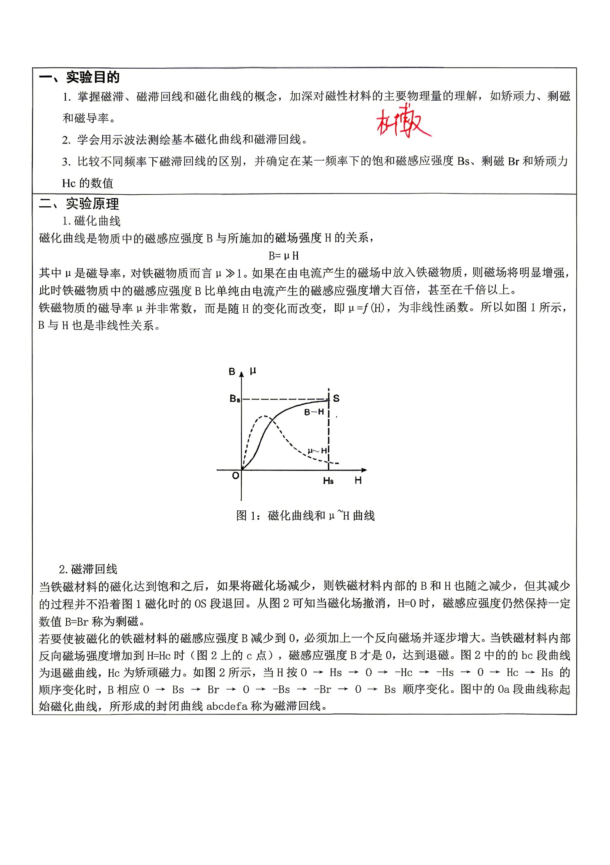
三、实验仪器：
DH4516N磁特性综合实验测试仪、示波器
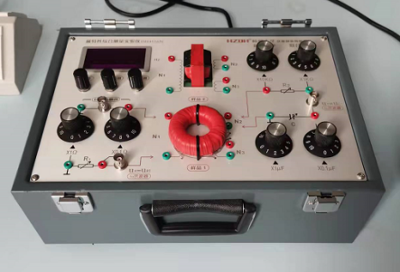
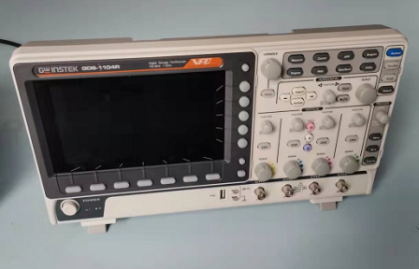
图5：实验仪器图
四、实验内容：
1.磁特性综合测量实验仪面板
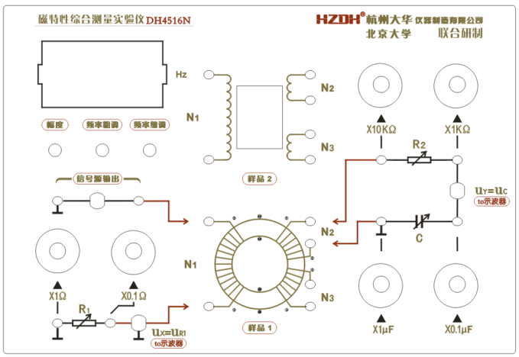

图6：面板图
2.观察样品的磁滞回线
打开电源前，先将信号源输出幅度调节旋钮逆时针调到底，使信号输出最小。
注意：由于信号源、电阻R1和电容C的一端已经与地相连，所以不能与其他接线端相连接。否则会短路信号源、UR或UC，从而无法正确做出实验。
观察两种样品在25Hz、50Hz、75Hz、100Hz交流信号下的磁滞回线图形
- 按上图所示连接好电路
- 逆时针调节幅度旋钮至最小
- 调节示波器显示方式为X-Y方式
- 示波器X和Y输入选择为DC方式，X测量电阻𝑅_1的电压，Y测量电容𝐶的电压
- 缓慢增加磁化电流，使示波器显示的磁滞回线上B的值增加缓慢，达到饱和。调节X、Y增益和电阻𝑅1、𝑅2的大小，使示波器上显示典型美观的磁滞回线图形。示波器上显示磁化电流对应的水平方向格数为 (-5, 5) 格。
3. 测量电源频率50Hz时的磁化曲线
- 示波器上磁化电流在水平方向的格数为(-5, 5) 格时，逐渐减小磁化电流至0，使示波器上磁滞回线成为一个点，此后保持X、Y增益和其它参数不变。
- 缓慢顺时针调节幅度调节旋钮，单调增加磁化电流，使磁化电流在X方向的读数为0、0.2、0.4、0.6、0.8、1.0、2.0、3.0、4.0、5.0，单位为格，记录磁滞回线顶点在Y方向上的读数如表1，单位为格。
- 记录电阻𝑅_1、𝑅_2和电容𝐶的值，根据样品参数和公式(5)计算H和B的值，绘制磁化曲线
4. 测量电源频率为50Hz时的磁滞回线
- 调节参数式示波器上磁化电流在水平方向的格数为(-5, 5) 格，在Y竖直方向上的格数为(-4,4)。
- 记录示波器显示的磁滞回线在X坐标为5.0、4.0、3.0、2.0、1.0、0、-1.0、-2.0、-3.0、-4.0、-5.0格时，对应的Y坐标格数，同时记录Y坐标为4.0、3.0、2.0、1.0、0、-1.0、-2.0、-3.0、-4.0格时对应的X坐标格数，填入表2。
- 记录电阻𝑅_1、 𝑅_2和电容𝐶的值，根据样品参数和公式(5)计算H和B的值，绘制磁滞回线。
五、数据记录
原始数据记录表如下：
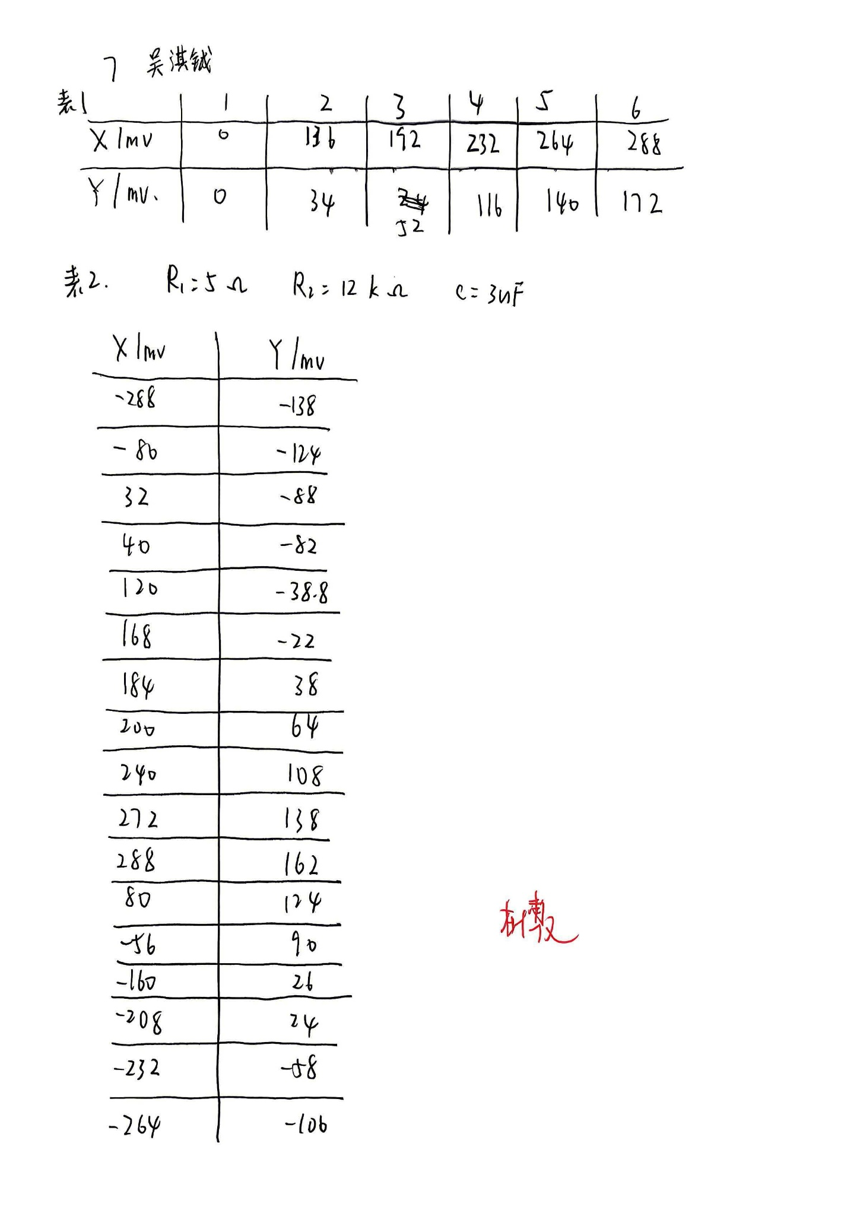

整理之后的数据如下：
表1 磁化曲线数据记录

序号 | 1 | 2 | 3 | 4 | 5 | 6
X/mV | 0 | 136 | 192 | 232 | 264 | 288
H/(A/m) | 0 | 27.2 | 38.4 | 46.4 | 52.8 | 57.6
Y/mV | 0 | 34 | 52 | 116 | 140 | 172
B/mT | 0 | 188.9 | 288.9 | 644.4 | 777.8 | 955.6

表2 磁滞回线数据记录 𝑹𝟏= 5 𝜴 ， 𝑹𝟐= 12 𝐊𝜴 ， 𝑪= 3 𝝁𝑭

X/mV | H(A/m) | Y/mV | B/mT
-288 | -115.2 | -138 | -276
-80 | -32 | -124 | -248
32 | 12.8 | -88 | -176
40 | 16 | -82 | -164
120 | 48 | -38.8 | -77.6
168 | 67.2 | -22 | -44
184 | 73.6 | 38 | 76
200 | 80 | 64 | 128
240 | 96 | 108 | 216
272 | 108.8 | 138 | 276
288 | 115.2 | 162 | 324
80 | 32 | 124 | 248
-56 | -22.4 | 90 | 180
-160 | -64 | 26 | 52
-208 | -83.2 | 24 | 48
-232 | -92.8 | -58 | -116
-264 | -105.6 | -106 | -212
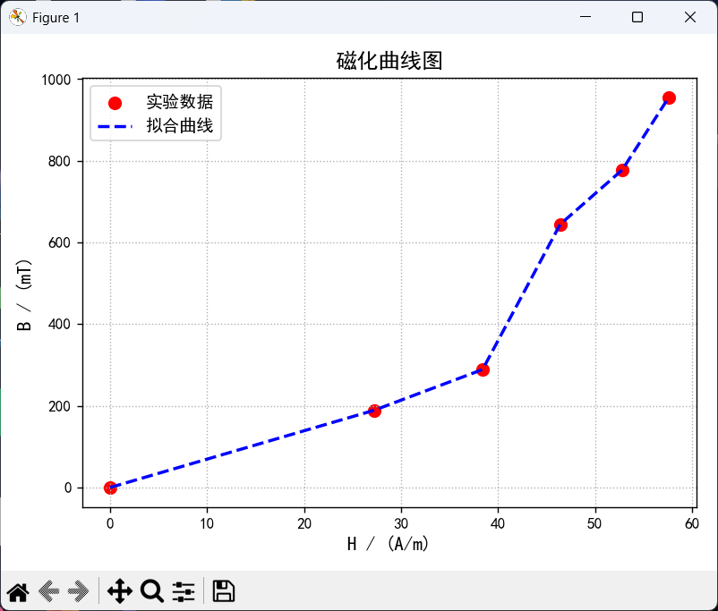
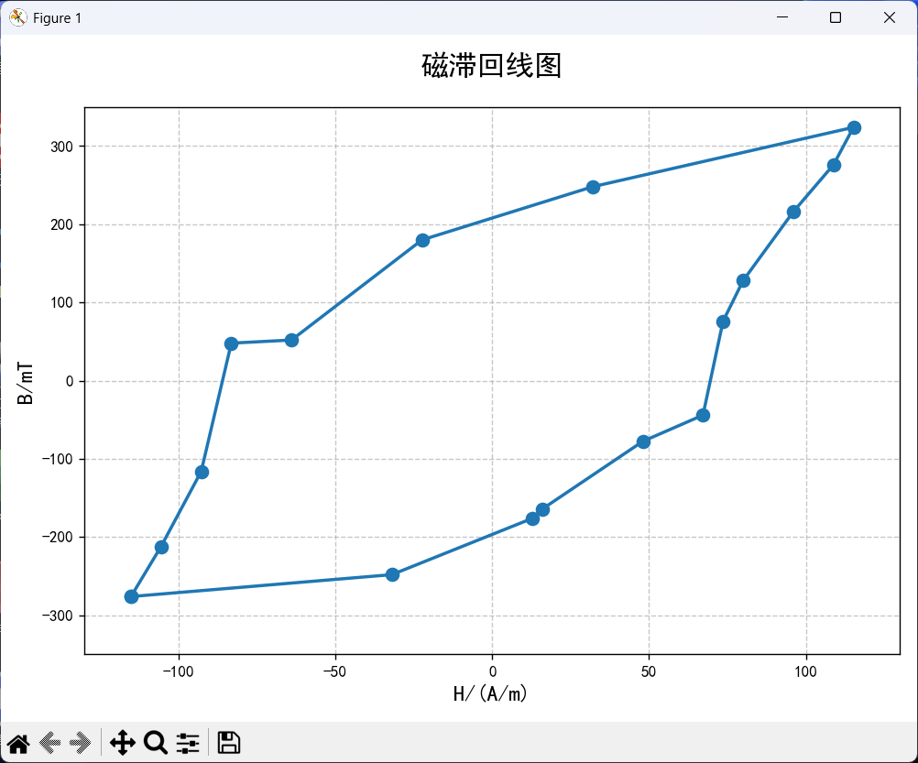
六、结果陈述
在本次磁性综合实验中，我们成功测量了环状磁性试样的磁化曲线和磁滞回线，并通过示波器记录了B-H曲线。通过测量数据和分析，我们得出以下结论：
- 磁化曲线分析：实验数据显示，磁化曲线呈现出明显的非线性特征，表明铁磁物质的磁导率不是常数，而是随着磁场强度的变化而变化。这与实验原理中提到的铁磁物质的磁导率特性相符。
- 磁滞回线观测：在实验中，我们观察到了清晰的磁滞回线，特别是在不同频率下，磁滞回线的形状和大小有所变化。这表明磁滞现象不仅与材料本身的性质有关，还受到外界磁场频率的影响。
- 饱和磁感应强度、剩磁和矫顽力的确定：在某一特定频率下，我们确定了环状试样的饱和磁感应强度、剩磁和矫顽力的具体数值。这些数值为我们提供了对材料磁性能的直接量化评估。
- 频率对磁滞回线的影响：通过比较不同频率下的磁滞回线，我们发现频率的增加会导致磁滞回线面积的增加，即磁滞现象更为明显。这为我们理解频率对材料磁性能的影响提供了实验依据。
综上所述，通过本次实验，我们加深了对磁滞、磁滞回线和磁化曲线的理解，并成功获得了关于环状磁性试样磁性能的具体数据。这些数据为我们进一步分析材料的磁性能提供了有力支持。

七、思考题
- 从定义和量纲两个方面，简述磁场强度H和磁感应强度B的区别与联系。
定义：
- 磁场强度H：是描述磁源产生磁场强弱的物理量，与磁介质无关，是磁场本身的属性。它定义为磁场中某点处磁感应强度B与介质磁导率μ的比值，即H = B/μ。
- 磁感应强度B：是描述磁场强弱和方向的物理量，是矢量，其方向为该点的磁场方向。它反映了磁场中某点处磁场的强弱和方向。
量纲方面：
- 磁场强度H：在国际单位制中，其单位为安培/米（A/m）。
- 磁感应强度B：在国际单位制中，其单位为特斯拉（T），或者韦伯/平方米（Wb/m²）。
联系：
两者在磁介质中密切相关，通过介质磁导率μ相联系，即B = μH。在真空中，μ = μ₀（真空磁导率），此时H与B成正比。

- 本实验使用的交变电流在磁滞回线中体现在哪里？如果频率无限小结果会怎样？
在本实验中，交变电流通过线圈产生交变磁场，该交变磁场使铁磁材料产生磁化，进而形成磁滞回线。磁滞回线反映了铁磁材料在交变磁场下的磁化特性。
如果交变电流的频率无限小，即磁场变化非常缓慢，那么铁磁材料将有足够的时间来响应磁场的变化，磁滞现象将不明显，磁滞回线将趋近于一个单值函数，即磁化曲线。

- 从测得的磁滞回线阐述磁导率随磁场的变化规律，并说明不同的电阻、电容值对磁导率的影响。
变化规律：从测得的磁滞回线可以看出，磁导率μ随磁场的变化而变化。在磁场较小时，μ随磁场的增加而增加；当磁场增加到一定程度时，μ达到一个最大值（饱和磁导率），之后随磁场的增加而略有下降。这是因为铁磁材料在磁场作用下，其内部磁畴发生转动和排列，导致磁化增强，磁导率增加；但当磁场过强时，磁畴的排列趋于饱和，磁导率变化不再明显。
电阻、电容值对磁导率的影响：电阻和电容值主要影响线圈中电流的大小和相位，进而影响产生的磁场强度和相位。一般来说，电阻值的变化会影响线圈中电流的大小，从而影响磁场强度；而电容值的变化会影响电流的相位，进而影响磁场的相位。这些变化都会通过磁滞回线反映出来，从而影响磁导率的测量结果。但是，在理想情况下（电阻、电容值稳定），它们对磁导率本身没有直接影响。

指导教师批阅意见

成绩评定

预习  （20分） | 操作及记录  （40分） | 数据处理与结果陈述30分 | 思考题  10分 | 报告整体  印 象 | 总分

注：正文统一用5号字，标题可大一号，图表名可小一号；
原始数据记录表需单独起页（表格自拟，作为预习报告评分的一部分），提交报告时附在最后；

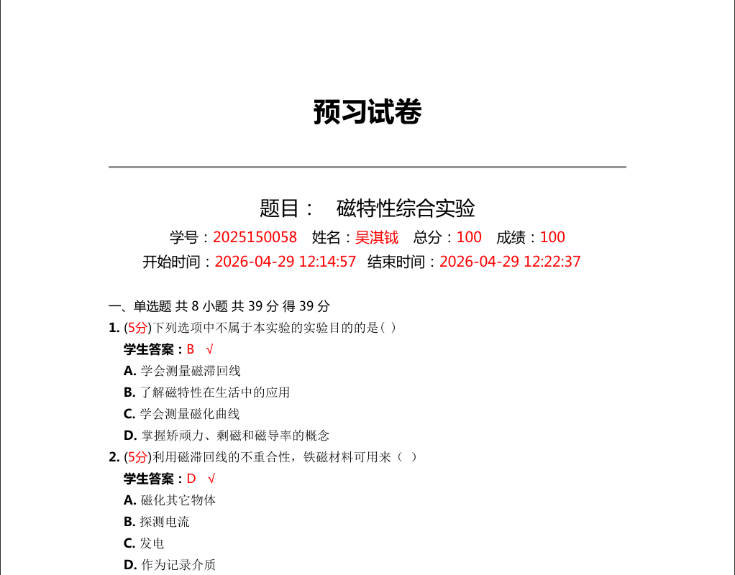

原始数据记录表

组号 姓名
表1 磁化曲线数据记录
序号 | 1 | 2 | 3 | 4 | 5 | 6 | 7 | 8 | 9 | 10 | 11 | 12
X/格 | 0.00 | 0.20 | 0.4. | 0.60 | 0.80 | 1.00 | 1.50 | 2.00 | 2.50 | 3.00 | 4.00 | 5.00
H/(A/m)
Y/格 | 0 | 0.40 | 1.00 | 2.40 | 2.80 | 3.20 | 3.50 | 3.60 | 3.80 | 3.90 | 3.95 | 4.00
B/mT
表2 磁滞回线数据记录 𝑹𝟏= 𝜴 ， 𝑹𝟐= 𝐊𝜴 ， 𝑪= 𝝁𝑭
X/格 | H(A/m) | Y/格 | B/mT | X/格 | H(A/m) | Y/格 | B/mT
5.00 |  | 4.00 |  | -5.00 |  | -4.00
4.00 |  | 3.90 |  | -4.00 |  | -3.90
3.00 |  | 3.80 |  | -3.00 |  | -3.80
2.00 |  | 3.60 |  | -2.00 |  | -3.60
1.00 |  | 3.40 |  | -1.00 |  | -3.40
0.60 |  | 3.00 |  | -0.60 |  | -3.00
0.20 |  | 2.00 |  | -0.20 |  | -2.00
0.00 |  | 1.00 |  | 0 |  | -1.00
-0.20 |  | 0 |  | 0.20 |  | 0.00
-0.40 |  | -1.00 |  | 0.40 |  | 1.00
-0.60 |  | -2.00 |  | 0.60 |  | 2.00
-0.90 |  | -3.00 |  | 0.90 |  | 3.00
-1.00 |  | -3.20 |  | 1.00 |  | 3.20
-2.00 |  | -3.55 |  | 2.00 |  | 3.55
-3.00 |  | -3.75 |  | 3.00 |  | 3.75
-4.00 |  | -3.85 |  | 4.00 |  | 3.85
-5.00 |  | -4.00 |  | 5.00 |  | 4.00

